扬州市江都区教育局

区教育局关于组织参加2018年度“全民阅读春风行动”的通知

各镇中学、中心小学，区各直属学校：
根据区全民阅读活动领导小组办公室《关于组织开展2018年度江都区“全民阅读春风行动”的通知》（扬江阅办〔2018〕2号）要求，决定组织全区中小学校参加2018年度“全民阅读春风行动”。现将相关事项通知如下：
一、活动时间
即日起至寒假结束
二、参与对象
各级各类学校教师和学生
三、活动内容及要求
1.各学校要结合《区教育局关于做好学期结束工作的意见》，合理安排学生寒假及春节期间的学习活动，根据“全民阅读春风行动”和中小学生课外阅读工程的要求，布置好假期课外阅读篇目和具体任务。要倡导广大教师主动阅读、带头阅读，丰富假期文化生活，提高自身文化修养；语文教师和班主任要运用班级QQ群、微信群等平台，有序组织学生开展“好书推荐”“共读一本书”“分享读书心得体会”“读书笔记展示”“读后感评比”“读书明星评选”等有意义的读书活动。要鼓励农村留守儿童和城乡贫困家庭子女走进文化站、“农家书屋”、“社区书屋”等场所，有条件的学校可适当组织小型读书会和志愿服务等活动。
2.各学校要充分利用学校网站、微信公众号、QQ群、家校通等媒体，及时宣传报道师生假期读书活动的信息和成果，营造“全民阅读春风行动”的良好氛围。开学后，要安排专人对本校假期读书活动的开展情况进行总结，并将工作总结的电子材料于2月28日前报送到区教育局。报送邮箱：yzjddds@163.com，联系电话：86865825。
附件：关于组织开展2018年度江都区“全民阅读春风行动”的通知

扬州市江都区教育局
2018年2月1日

扬州市江都区全民阅读活动领导小组办公室
扬江阅办[2018]2号

关于组织开展2018年度江都区“全民阅读
春风行动”的通知

区全民阅读活动领导小组各成员单位，各镇文化站：
为全面贯彻落实党的十九大精神，依法促进全民阅读、加快推进书香扬州建设，根据省新闻出版广电局（苏新广服〔2018〕1号）《关于开展“全民阅读春风行动”的通知》要求，经研究，拟于2018年春节前后，在全区组织开展“全民阅读春风行动”。现将有关事项通知如下：
一、指导思想
深入学习宣传贯彻党的十九大、省委十三届二次全会、市委七届五次全会精神以及市委市政府关于深入开展全民阅读、加快推进书香扬州建设部署要求，以帮助城乡基层改善全民阅读条件、关心农村留守儿童和城市贫困家庭子女、培养担当民族复兴大任的时代新人为目的，结合科技文化卫生“三下乡”，广泛动员社会力量走进基层书屋，开展阅读阵地建设援助、阅读关爱情暖童心、阅读推广示范引领等系列活动，推动阅读服务与农民需求有效对接，着力营造书香扬州的浓厚氛围。
二、主要活动
（一）阅读阵地建设援助活动。积极响应国家乡村振兴计划，动员各方力量，援助基层阅读阵地建设，完善全民阅读公共服务体系。充分发挥公共图书馆、文化站图书室、农家（社区、职工）书屋主阵地作用，推动援建阅读阵地与公共图书馆互联互通、共建共享。区文新局、区全民阅读办将会同区图书馆、江都新华书店等，配合全区“三下乡”活动。各文化站要结合本地实际，积极引导各类热心促进全民阅读的单位与基层书屋结对共建，落实共建项目，改善阅读条件，使基层书屋成为传递爱心、传播文明、传递书香的桥梁和纽带。
（二）阅读关爱情暖童心活动。儿童和青少年是全民阅读的重点群体，农村留守儿童和城乡贫困家庭子女又是全民阅读关爱的重点对象。各文化站、农家（社区、职工）书屋要通过社会广泛发动，组织开展“书香童年 筑梦未来”阅读关爱活动。
（三）阅读推广示范引领活动。依托各类图书馆（室）、24小时自在城市书房、基层书屋、实体书店和阅读新空间等线上线下阵地，以“我们的节日”为重点，以弘扬优秀传统文化为核心，精心组织开展各类阅读推广活动。广泛动员科技、教育、卫生、普法工作者和文艺工作者、记者编辑、青年学生、“五老”志愿者等走进基层书屋，引导群众阅读。积极招募全民阅读志愿者，组建志愿服务队，设立农家书屋、社区书屋和阅读新空间志愿服务站，开展丰富多彩的阅读示范活动。
三、工作要求
（一）统一思想、精心组织。各单位要充分认识开展“春风行动”是贯彻落实党的十九大精神的必然要求，是加快推进书香江都建设、实施农家书屋提升工程的重要举措。各单位要高度重视、加强领导，统筹协调、周密安排，主动加强同有关部门、单位的联系，积极争取支持配合，充分发挥各方面的积极性、主动性、创造性，努力形成齐心协力推进全民阅读的生动局面。
（二）上下联动、有序推进。春节前后，区里结合“三下乡”开展集中行动。各单位要根据通知要求，结合本地实际制定方案，围绕“四个一”开展集中行动，即培育一个“春风行动”示范品牌、组建一支全民阅读志愿者服务队、设立一批全民阅读志愿服务站、成立一批“春风少年读书会”。
（三）加大宣传、扩大影响。各部门要充分利用报纸、电台、电视台、新闻网站等对“全民阅读春风行动”进行集中宣传报道。要充分发挥新媒体的传播优势，以开展“春风行动”为契机，开设读书频道、专栏、专版、专题，发挥好阅读引领作用。
（四）总结经验、褒奖先进。“春风行动”结束后，各地各有关单位要认真做好总结工作，于2月28日前将书面材料报送区全民阅读办。区全民阅读办将“全民阅读春风行动”成效纳入年度全民阅读工作考核，并择优推荐在本次活动中涌现出来的先进典型。

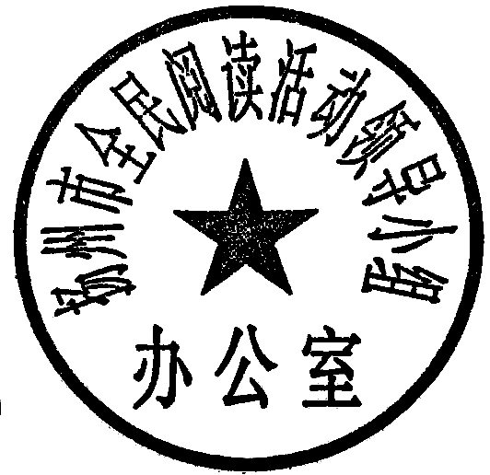

扬州市江都区全民阅读活动领导小组办公室
2018年1月18 日

